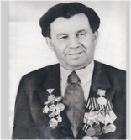
Арсланов З.М. исемендәге Кече Чынлы урта мәктәбенең башлангыч сыйныф укучылары газетасы

МӘКТӘП АВАЗЫ
«Әдәби сүз» түгәрәге иҗади берләшмәсе №10июнь2018 ел
(Мәктәп укучылары, укытучылар һәм ата-аналар өчен )

1нче июнь- Балаларны халыкара яклау көне

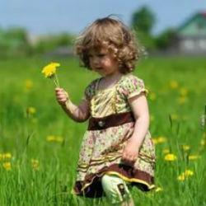
Балаларны яклау көне 1950 нче елдан башлап дөнья күләмендә билгеләп үтелә. Әлеге бәйрәм турындагы карар 1949 нчы елның ноябрендә хатын-кызлар Халыкара демократик федерациясе махсус сессиясендә кабул ителә.
БМО әлеге инициативаны хуплап, балаларның хокукын, тормышын, сәламәтлеген саклауны үз эшенең өстенлекле юнәлеше итеп игълан итте.
Балаларны халыкара яклау көне – ул, беренче чиратта, өлкәннәргә балаларның яшәү хокукын, фикерләү, дин тоту һәм белем алу, ял итү иреген тәэмин итүнең, аларны физик һәм психологик көч кулланудан саклауның, балалар хезмәтен тыюның гуманлы һәм гадел җәмгыять төзүдә мөһим шартлар икәнлеген искә төшерүче көн. Күк йөзебез аяз, балаларыбыз бәхетле, киләчәк тормышыбыз якты булсын!

Кадерле балалар, хөрмәтле әти-әниләр!

Һәр елның җәй башында иң матур, якты, истәлекле бәйрәмнәрнең берсе булган Халыкара балаларны яклау көне уңаеннан иң изге теләкләр юллыйбыз. Бәхетле һәм сәламәт булыгыз. Әти-әниләр, өлкән яшьтәге ихтирамга лаеклы кешеләр балаларыбыз белән һәрвакыт горурланыйк, аларның игътибарын, мәхәббәтен тоеп яшик. Йөзегездә һәрвакыт елмаю булсын
Балалар – безнең киләчәгебез! Иң куанычлысы – сөенечле мизгелләр, көтеп алган каникуллар сезоны башланды. Җәй айларын истә калырлык, кызыклы һәм иң мөһиме файдалы итеп үткәрергә тырышыйк.
Җәйнең беренче көне - балачак иленең иң матур бәйрәме. Шуңа да балалар бу көнне зур түземсезлек белән көтеп ала. Әлеге бәйрәм безгә, өлкәннәргә, һәр баланың яклауга, кайгыртуга мохтаҗ икәнен искәртеп тора. Чөнки үсеп килүче буын - ул безнең киләчәгебез, илебезнең киләчәге. Без алар хакына яшибез. Балаларыбызны мәрхәмәтле һәм кешелекле булырга өйрәтү - изге бурычыбыз.

Балаларның жәйге ялын оештыру

Җәй –җитез хәрәкәтләнеп, өч ай эчендә кышка җитәрлек көч-куәт , тәэсирләр туплар чак: биек тауларга менәргә, йөгерергә, велосипедта элдерергә һәм тагын әллә ниләр эшләп өлгерергә кирәк. Җәй җитү белән, балаларның ялын оештыру мәсьәләсе дә калкып чыга. Әти-әни үз баласының , вакытын буш эшләр белән үткәрмичә, әби- бабайга , әти-әнигә өй эшләрендә ярдәм итеп, хезмәт тәрбиясе алуын, йә җәйге лагер ларда файдалы ял итүен тели.
Районыбызда балаларның ялын оештыру өчен бөтен мөмкинлекләр дә бар. Чәке урманында яңа төзелгән, экологик яктан чиста, матур җиргә урнашкан“ Чайка” лагерының дә ял итәргә теләүчеләр өчен ишекләре һәрвакыт ачык. Ике катлы бина, заманча жиһазланган бүлмәләр, спорт мәйданчыгы, треножорлар , волейбол майданнары тәрбия чаралары үткәрү өчен җайланган аерым биналар, бассейн, медицина бүлмәсе , ашханә, беседкалар дисеңме, барысы да укучылар карамагында, балаларның сәламәтлеген ныгыту өчен уйланылган.

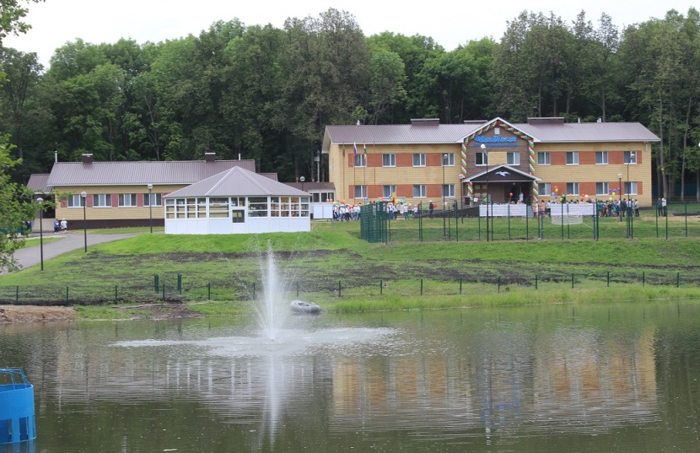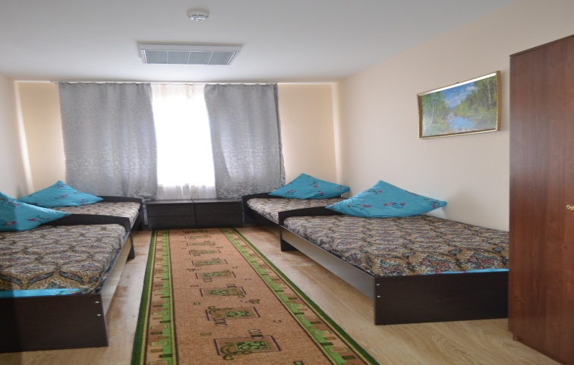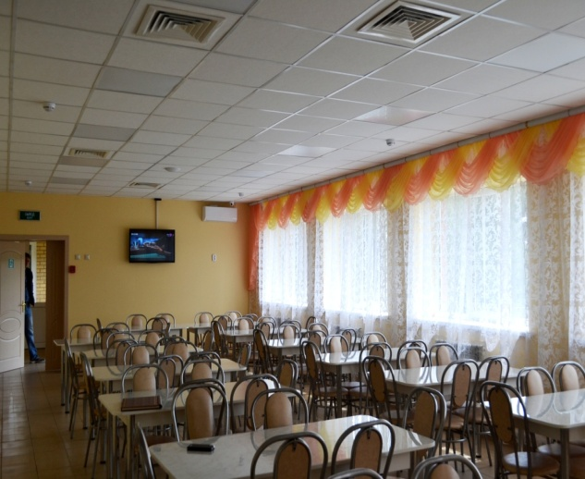

“ Ләйсән” мәктәп яны сәламәтләндерү лагеры
Быел “ Ләйсән” мәктәп яны лагеренда ике сменада 30 бала ял итеп сәламәтлекләрен ныгытты. Беренче сменада 1-2 нче сыйныф укучылары ял итсә, ә 3-4 нче сыйныф укучылары - икенче сменада. Һәрбер лагерның үз таләпләре бар. Ул да булса яшь чикләве. “ Ләйсән” лагеренда башлангыч сыйныф укучылары ял итсә, хезмәт һәм ял лагерена олырак балалар, 7-8 нче сыйныф укучылары тупланды. 1 нче июннән мәктәп яны лагерлары балаларны кабул итте. Ачылган көннән үк укучылар отрядларга буленде, отряд исемен, девизын, жырын сайладылар. Лагерьның һәр иртәсе линейка һәм зарядка белән башланды. Аннары төрле кызыклы уеннар оештырылды. Ашханәдә балалар өчен тәмле-тәмле ашлар әзерләделәр. Лагерь тормышы кызыклы вакыйгаларга бай булды. Төрле чаралар үткәрелде: сәламәт яшәү рәвешенә чакырган "Наркотиклар-үлем"; "Начар гадәтләр - зыянлы"; "Яшеллек-яшәү чыганагы"; "Күңелле зарядка"; "Маҗаралар иле" һ.б.лар. Мәдәният һәм сәнгать дөньясы да читтә калмаган: "Бөек Ватан сугышы башланган көн", "Авылым батырлары", "Үткәнне беләсеңме?", "Алло, без сәләтләрне эзлибез!", “ Балалар Сабантуе” кебек бәйрәмнәр дә булып үтте. Укучылар туган як буйлап сәяхәткә йөрделәр. Әниләр чишмәсендә, Туган як музеенда булдылар, Чынлы елгасына балык каптырырга йөрделәр. Аннан искиткеч матур тойгылар белән кайттылар. Лагерьда спорт- сәламәтләндерү, экологик, туган якны өйрәнү, гражданлык-патриотик, хокук бозуларны профилактикалау юнәлешләре буенча эш оештырылды.

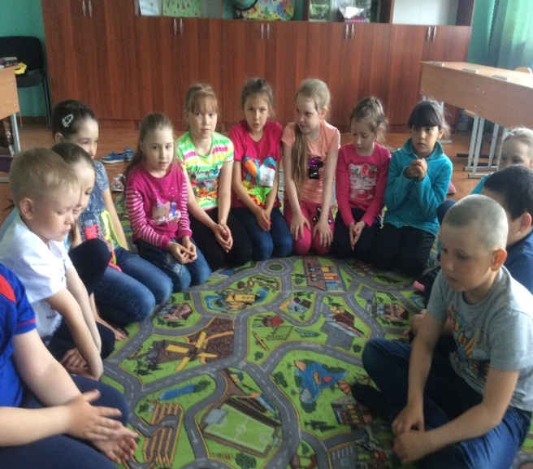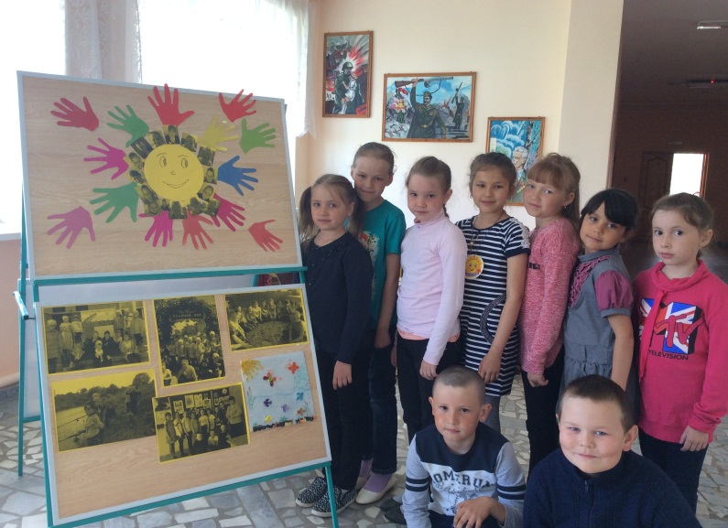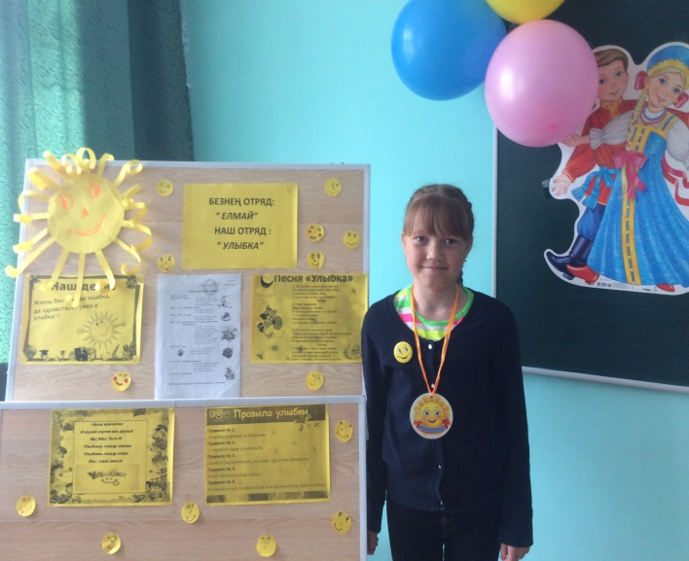

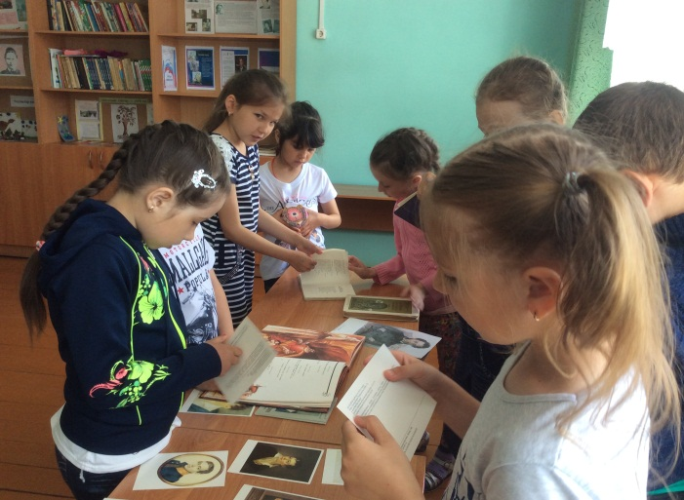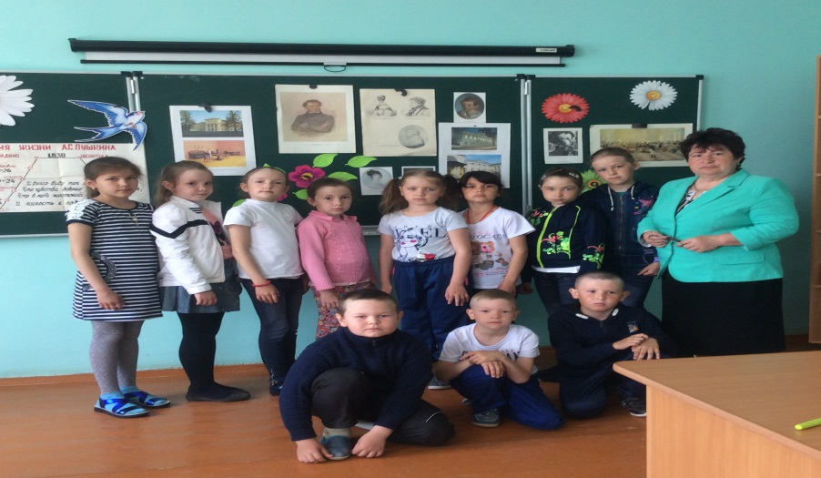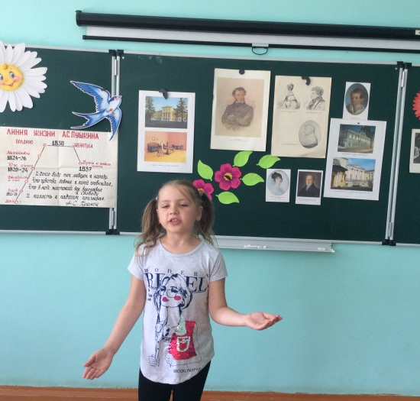
А.С.Пушкин көнен билгеләп үтү
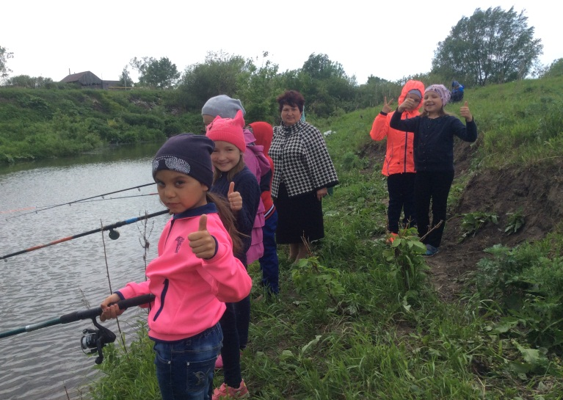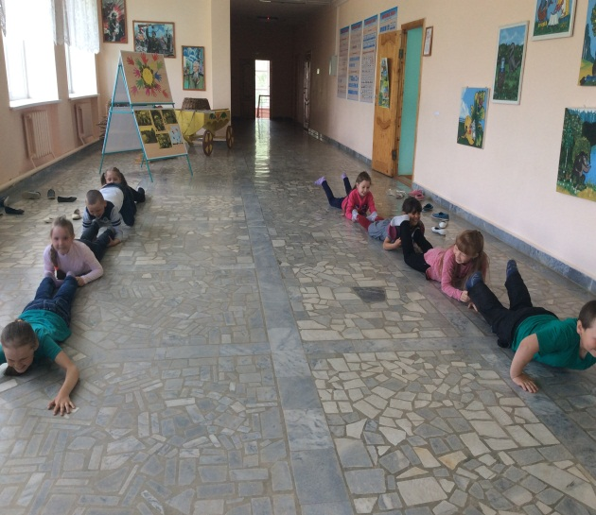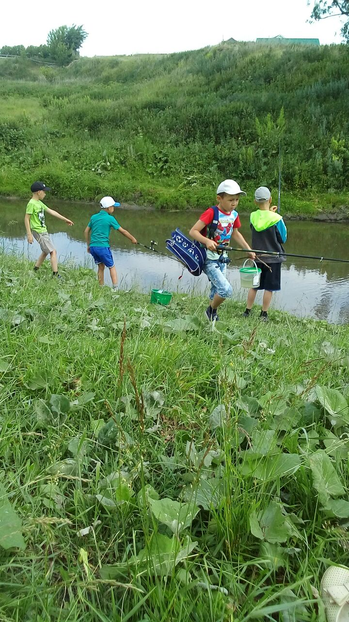

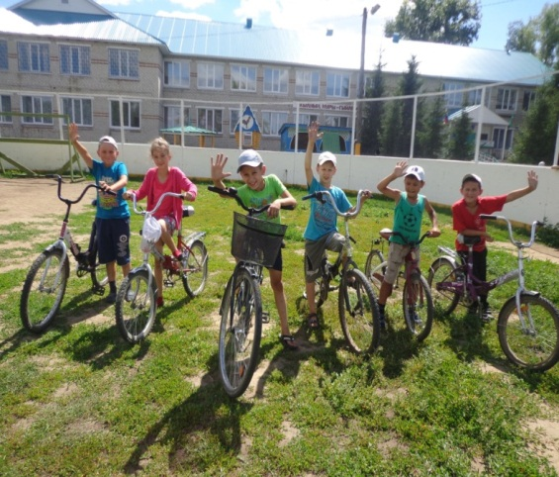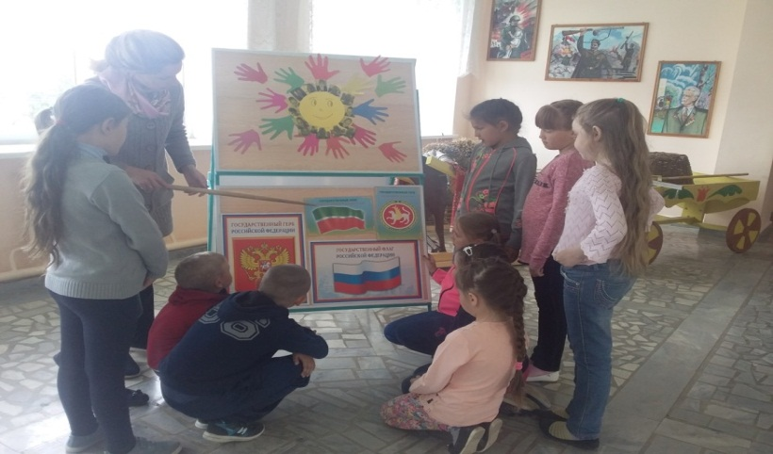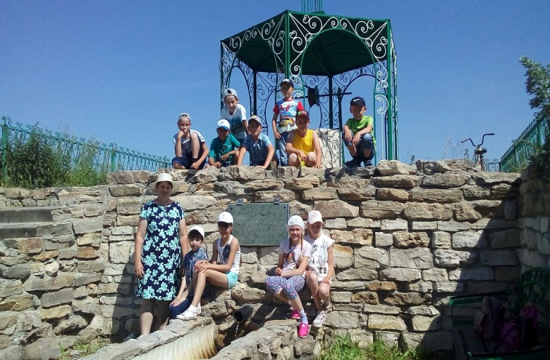

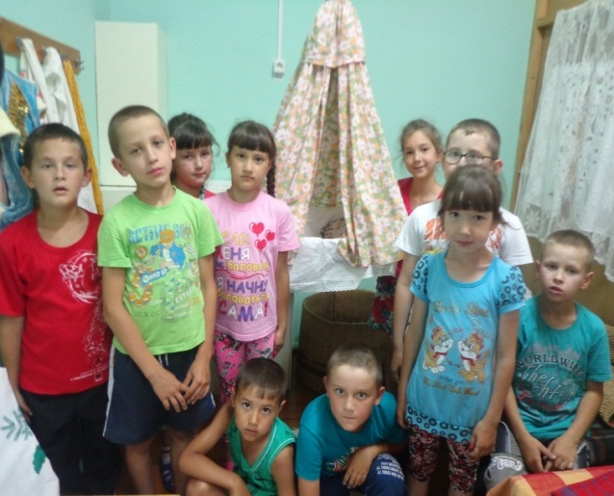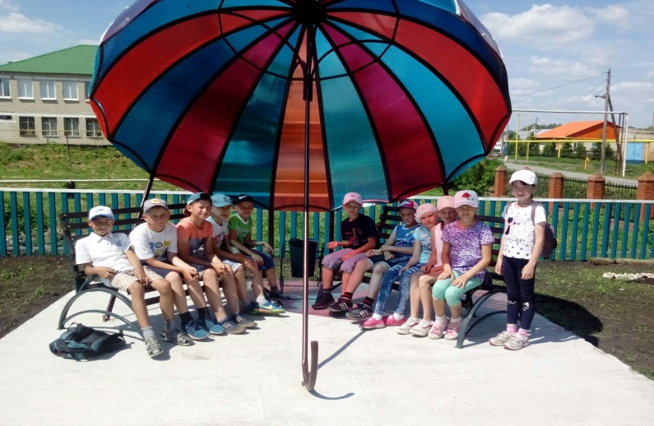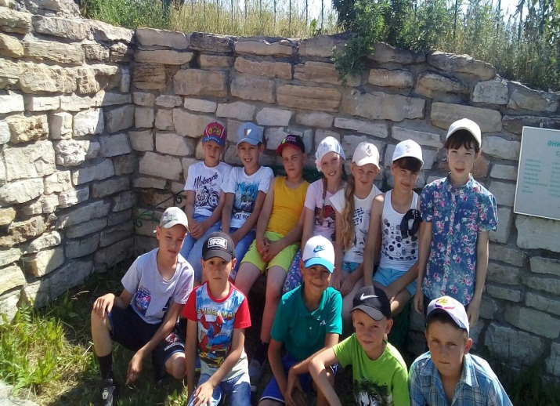
Мәктәп яны хезмәт һәм ял лагеры

Мәктәп яны хезмәт һәм ял лагеры 1нче июнь - балаларны яклау көне үзенең эшчәнлеген башлап җибәрде. Монда 14 яше тулган 10 бала тупланды. Иртәнге линейкада көн тәртибе белән танышкач, балалар иртәнге ашны ашаганнан соң мәктәп яны тәҗрибә бакчасында тырышып эшләделәр. Егетләр алмагач агачларын, карлыган куакларын тәртипкә китерделәр, ә кызлар яшелчәләргә, чәчәк түтәлләренә су сиптеләр, төпләрен йомшарттылар, чүп утадылар. Мәктәп территориясендә эш җитәрлек. Быел тагын матур-матур клумбаларның саны артты, мәктәп яны чәчәккә күмелгән ял итү паркын хәтерләтә. Нинди генә чәчәкләр үсми анда. "Күмәк эш куаныч китерә" дигән халык. Чынлап та, балалар тарафыннан бик күп эш эшләнде. Эш белән беррәттән күңелле ял итү дә үз көчендә булды.Спорт мәйданчыклары шау-гөр килеп торды. Сәламәт тәндә-сәламәт акыл. Лагерьга йөрүче балалар күңелле ялларын саф һавада кызыклы һәм мавыктыргыч уеннар,ярышлар оештырып ял иттеләр. Шулай ук компьютер классында шөгыльләнү дә оештырылды.
Витаминнарга бай ризык белән әзерләнгән иртәнге һәм көндезге аш та балалар күңеленә хуш килде.

Игътибар, игълан!  Укучылар! Районыбызның “ Чайка” сәламәтлеге лагеры сезне көтә. | Баш мөхәррир:  Резидә Рауф кызы Мударисова  8937-621-85-67  8(843) 75 39-3-10 | Адрес:  ТР, АрслановЗ.М. исемендәге Кече Чынлы урта мәктәбе.  Крупская урамы, 4.  Тираж50 экз. | Газетаның 11 нче номеры август аеның соңгы атнасында дөнья күрәчәк.  Газетаның электрон версиясе мәктәп сайтында.

